# [01-IDE工具之IDEA的简介、下载与安装、初步配置](https://segmentfault.com/a/1190000024573669)

## IDEA简介

### 概述

IDEA全称是IntelliJ，是JetBrains公司推出一个集成开发工具，是Java开发工具中的翘楚，基于这个开发工具可以快速开发我们的Java相关项目。相对于其它开发工具，IDEA提供了更加强大的提示功能，全面的快捷键操作，模板代码以及快速的资源整合。

### 下载与安装

#### 准备工作

* 硬件(Hardware)要求

1)内存8G或以上  
2)硬盘磁盘空闲空间大于5GB，最好有一块固态硬盘。

* 软件(Software)要求

1)Microsoft Windows 8 or later  
2)macOS 10.13 or later  
3)Any Linux distribution  
4)Set Up and Config JDK1.8

#### IDEA工具下载

IDEA官网下载地址如下：

https://www.jetbrains.com/idea/

基于操作系统的不同，可以选择不同平台下的IDEA，例如：  
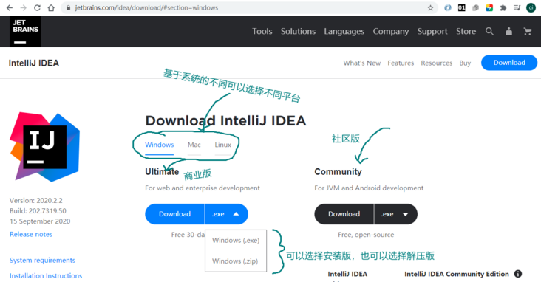

说明:至于社区版(功能受限的免费版)/还是商业版(可试用)自行决定。

#### IDEA工具安装

IDEA 下载以后需要进行安装进行使用。假如只是下载的解压版本，则可以将其拷贝到非中文目录，然后直接解压进行应用。假如下载的可执行程序（例如windows平台下的.exe文件)则直接启动可执行程序，然后按照提示，一步一步安装即可。

IDEA官方帮助文档文档参考如下：

https://www.jetbrains.com/help/idea/discover-intellij-idea.html

#### IDEA工具启动

找到解压或安装好的idea根目录，然后进入bin目录找到idea.bat或者idea64.exe文件，然后直接双击进行启动，第一个启动欢迎界面如图所示：



在第一个界面呈现过程中，其实是IDEA底层在进行启动初始化，假如是第一次启动，稍等片刻会进入第二个界面，例如：

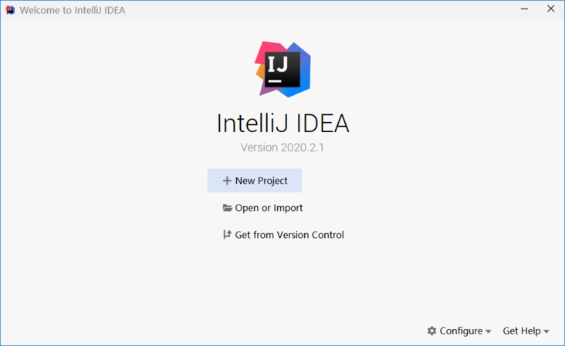

在第二个界面中，我们先选择创建新项目（New Project)，然后进入创建项目的界面，这里我们先选择创建空项目，如图所示：

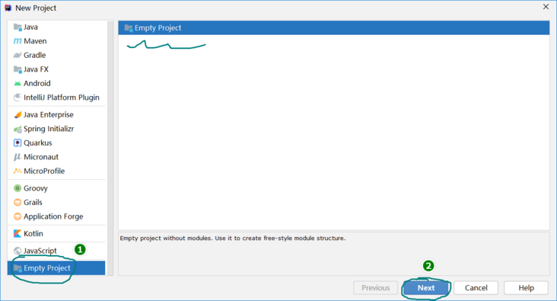

选择好Empty Project以后，点击next进入项目的设计，如图所示：

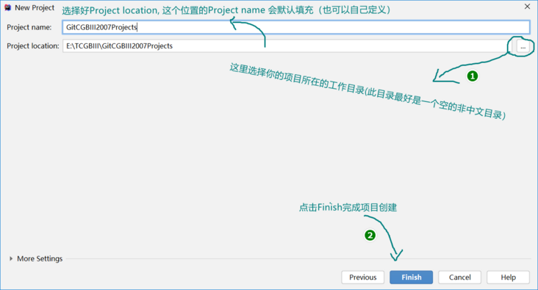

在上面图中，点击Finish按钮完成项目的创建，进入IDEA的项目工作窗口，如图所示：

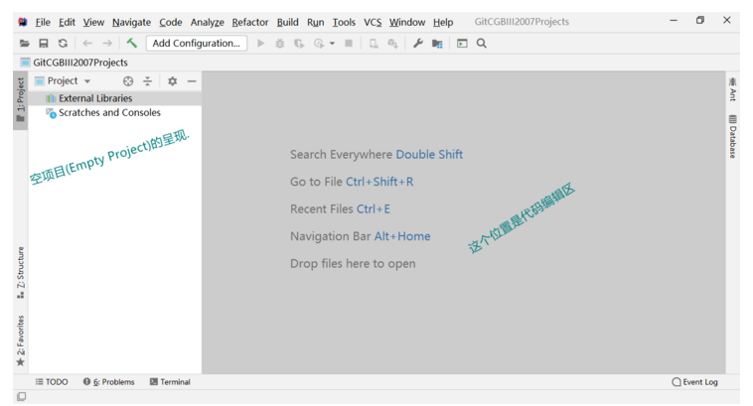

## IDEA 基本配置

### Appearance(显示)主题配置

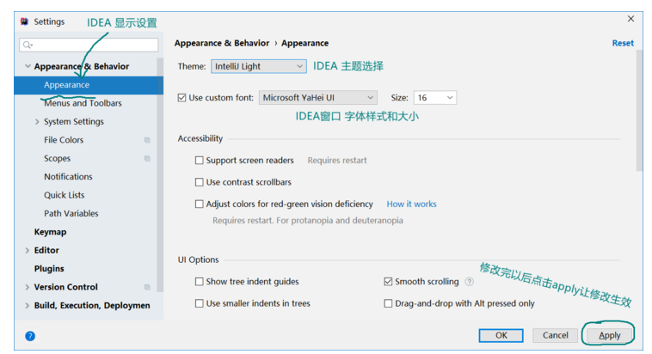

### KeyMap(快捷键)配置

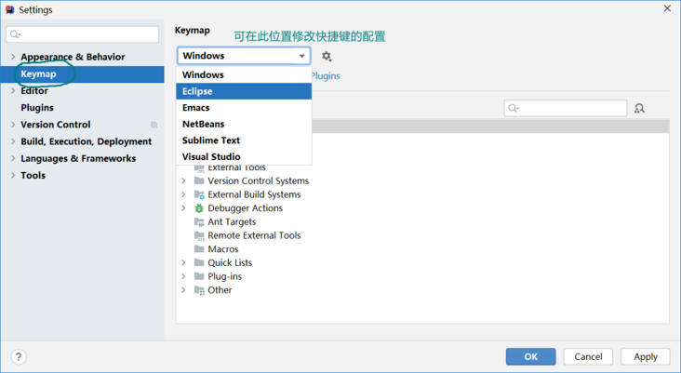

### Editor(编辑区)配置

#### General 配置

滚轮滑动，改变字体大小配置,如图所示：  
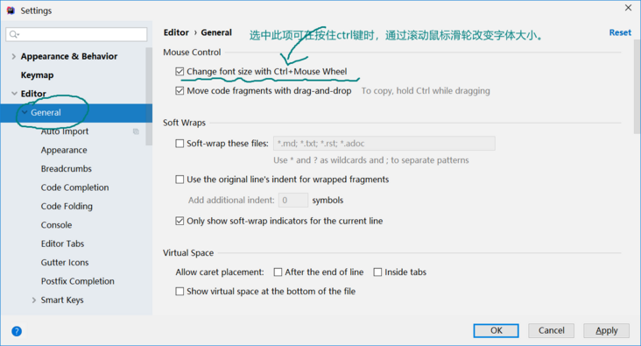  
包导入配置，如图所示：  
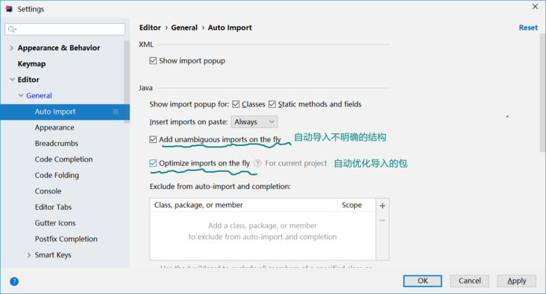  
行号与方法分隔符配置，如图所示：  
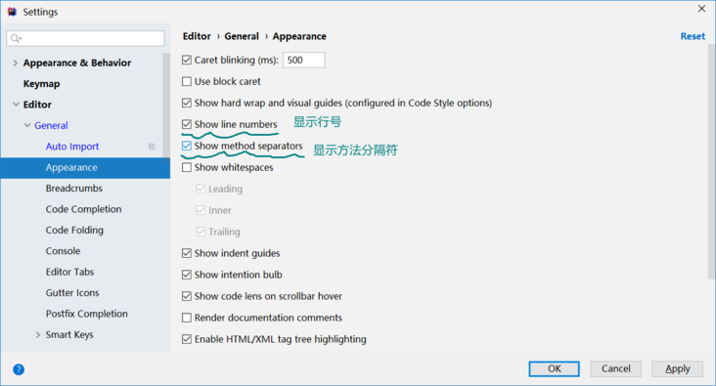  
代码提示配置，如图所示：  
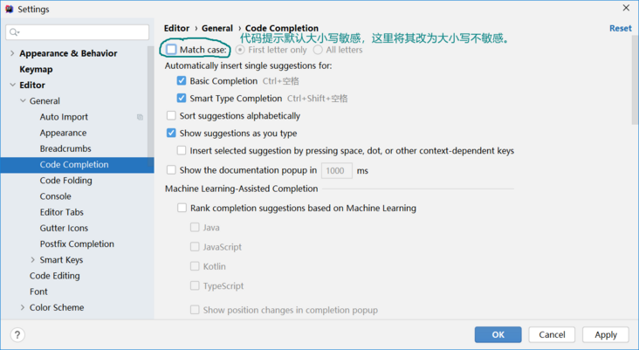  
代码补全配置，如图所示：  
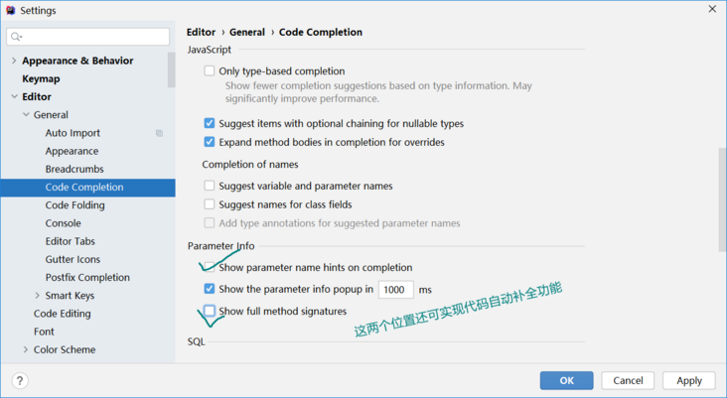

#### Font 配置

代码编辑区字体配置，如图所示：  
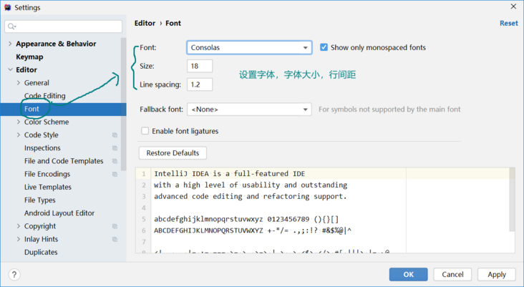  
控制台字体配置，如图所示：  
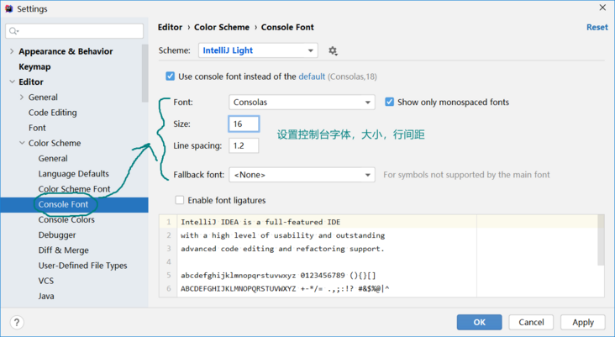

#### Color 配置

代码中的注释颜色配置，如图所示：  
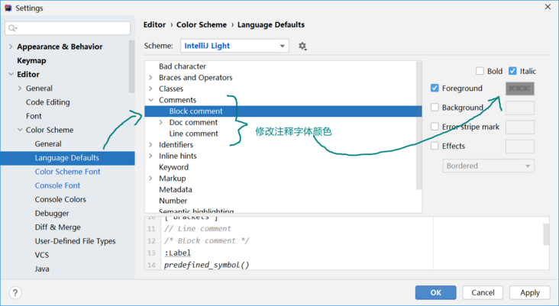

#### File 编码配置

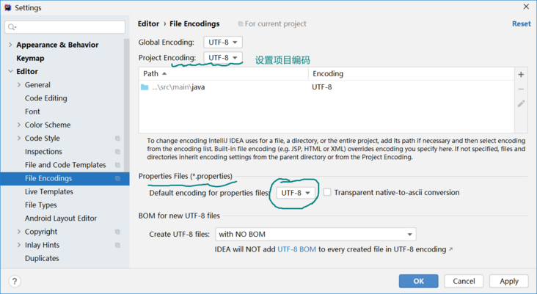

### Build 执行配置

#### Compiler(编译配置)

自动编译配置(可选),选上了可能会比较慢，如图所示：  
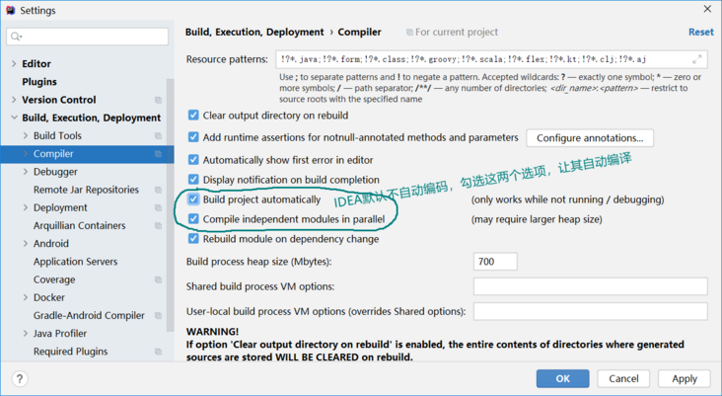

#### Build Tools 中的Maven配置

Maven 初始化配置(假如已有配置好的，可以使用已有的配置）

找到你磁盘中的maven根目录下的conf目录，并打开conf目录下的settings.xml文件，然后进行如下配置：

* 配置maven本地库(从maven远程服务器下载的资源存储到的位置)

<localRepository>${user.home}/.m5/repository</localRepository>

* 配置maven私服(配置到mirrors标签内部)。

<mirror>

<id>aliyun</id>

<name>aliyun for maven</name>

<mirrorOf>*</mirrorOf>

<url>https://maven.aliyun.com/repository/public</url>

</mirror>

* 配置maven中的profile（配置到profiles标签内部）,设置JDK编译和运行版本。

**<profile>**

**<id>**jdk-1.8</id>

**<activation>**

**<activeByDefault>**true</activeByDefault>

**<jdk>**1.8</jdk>

**</activation>**

**<properties>**

**<maven.compiler.source>**1.8</maven.compiler.source>

**<maven.compiler.target>**1.8</maven.compiler.target>

**<maven.compiler.compilerVersion>**1.8

**</maven.compiler.compilerVersion>**

**</properties>**

**</profile>**

IDEA 中集成Maven配置

找到Build Tools/Maven选项，然后在IDEA中集成本地maven配置。如图所示：

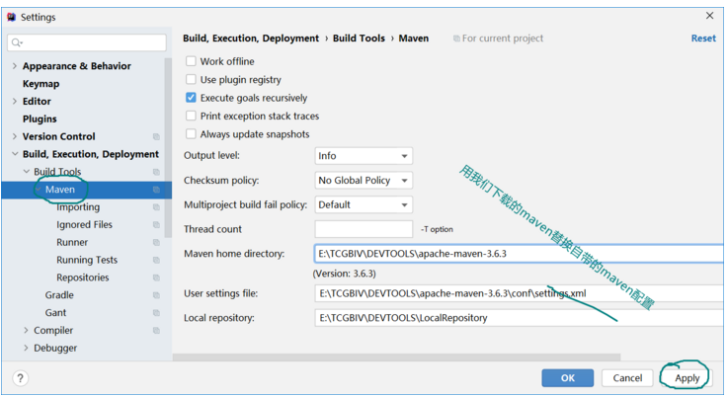

## 总结(Summary)

本小节主要是对IDEA开发工具进行了一个简单介绍，然后基于我们后续要做的应用，做了一个初步配置，基于这个配置我们后续可以更好的展开项目的创建、测试等。